Муниципальное бюджетное общеобразовательное учреждение
средняя общеобразовательная школа №40 г. Липецка

Индивидуальное занятие по формированию произношения
и развитию слухового восприятия с учащимся 1-с класса.

Учитель Мирошниченко Е.Ф.

2024 год
Тема: Автоматизация звука « н» во всех позициях.
Различение речевого материала по тексту « Нашли щенка»
Обучающие и коррекционные цели:
1.Закреплять произношение звука « н» во всех позициях в словах, словосочетаниях, предложениях, самостоятельной речи.
2. Учить различать на слух речевой материал по тексту «Нашли щенка».
3. Учить различать на слух неречевые звуки ( лай разных собак).
Развивающие цели:
1. Развивать остаточный слух на речевом материале, связанном с организацией занятий.
2.Формирование самоконтроля за речью.
3. Развитие мышления: умение обобщать, делать выводы.
Воспитательные цели:
1.Воспитывать культуру речи.
2.Воспитывать умение говорить голосом нормальной высоты и силы.
Наглядность и дидактический материал:
-пособия на автоматизацию звука «н»,
-речевой материал и картинки по правилам орфоэпии;
-компьютерная презентация;
-предметы, карандаши, ручки
-речевые таблички по теме

Ход урока.
Ι.Формирование произносительной стороны речи.
Речь учителя. |  | Речь ученика
1.Организационный момент.
-Здравствуй.  -Надень наушники.  -Ты хорошо слышишь?  -Начнём работать? |  | -Доброе утро!  -Я надела наушники.  -Да, хорошо.  -ДА.
2.Сообщение темы урока.
-Какой звук ты учишься говорить?  -Будешь хорошо говорить все звуки. |  | -Звук «Н»  -да  -Хорошо, я постараюсь.
3.Автоматизация звука «Н» .
1)Чтение слогов и слов.
-Будешь читать слова, выделяя ударный слог. Хорошо говори звук «Н». (Задание 1)  Сколько слогов в слове?  Отхлопай ритм слова. |  | -Я буду читать слоги и слова.
2) Называние картинок
Найди картинки к словам. Скажи, как я  (задание 2) |  | -Я буду подбирать картинки к словам.
3) Игра «Что лишнее?»
(задание 3) |  | -Как называется игра?  -Я играла.
4) Составление словосочетаний и предложений.
Будешь отвечать на вопрос: Какой карандаш?  Будешь составлять предложения по картинке.  (задание на стр.97) |  | -Я буду отвечать на вопрос  -Я буду составлять предложения по картинке.  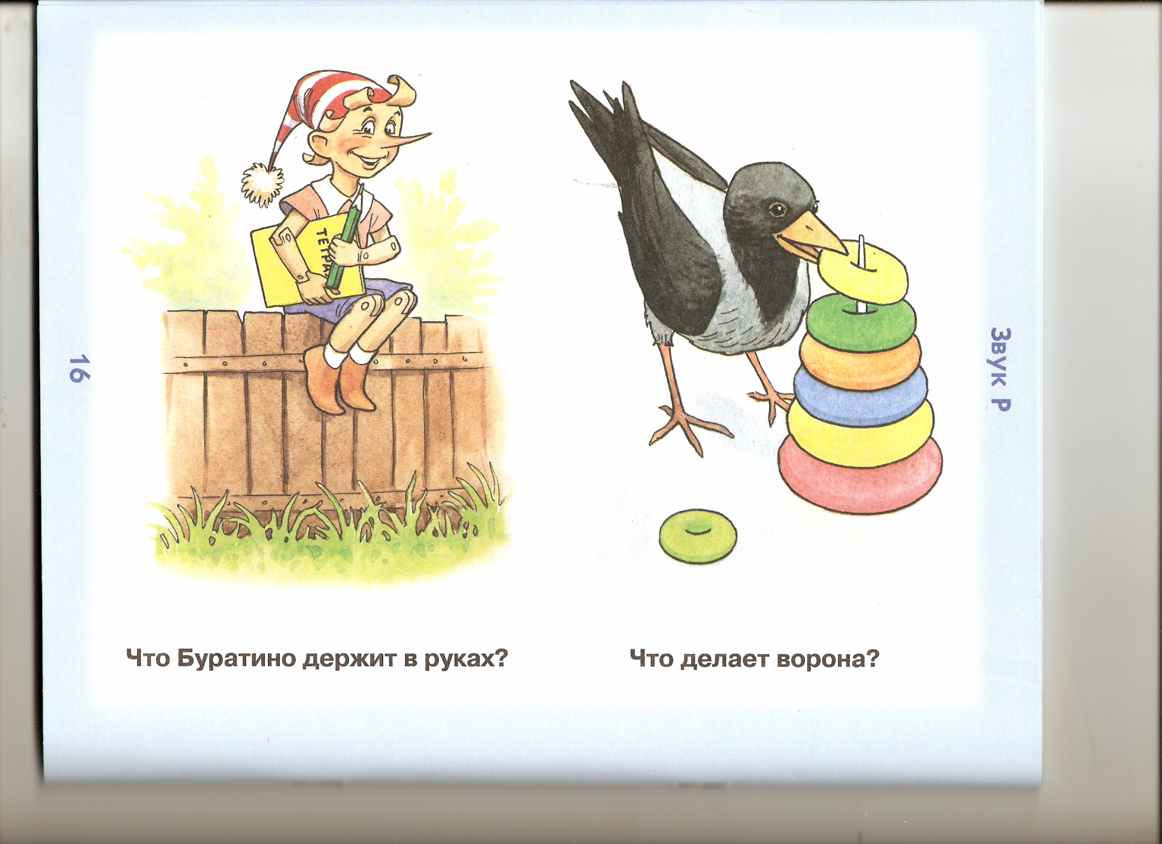
4. Развивающие упражнения
1).Вставь пропущенный звук.
Какой звук потерялся?.  Прочитай слово. (задание 4) | -Звук Н  Ива, имя, игла, избы, искра, иволга.  Один слог. Два слога, три слога.
2).Назови имена.
-Назови имена девочек.  -Назови имена мальчиков. (задание на стр. .. |  | -Я назвала имена девочек.  -Я назвала имена мальчиков.
5. Работа над ударением в словах и интонацией
3).Послушай. повтори:
(задание 5 и задание на стр.94)
4). Микроитог.
Над каким звуком мы работали? |  | Мы работали над звуком «Н»
ΙΙ.Развитие речевого слуха.
Речь учителя. |  | Речь ученика |  | Дидактический материал.
1.Различение на слух фраз разговорно-обиходного характера.
Как тебя зовут?  Как твоя фамилия?  Какое сейчас время года?  Какая сегодня погода? |  | Меня зовут…  Моя фамилия … .  Сейчас наступила весна.  Сегодня холодно. |  | Таблички: Как твоя фамилия?  Моя фамилия ….  Какая сегодня погода?  Сегодня холодно.
2.Различение на слух предложений из разрезного текста.
-Я буду говорить, а ты внимательно слушай.  - Возьми три карандаша.  -Что ты услышал? Повтори.  -Слушай ещё раз?  -Что ты услышал? Повтори.  (на слух 3-4 раза, если не воспринимает, даём слухо –зрительно, если не воспринимает, даём табличку)  -Попроси пять ручек.  -Возьми пять ручек.  -Попроси семь карандашей. |  | - Возьми три карандаша.  - Возьми три карандаша. |  | Речевые таблички:  Возьми три карандаша.  Возьми две ручки.  Попроси пять ручек.  Попроси семь карандашей.  Предметы: ручки, карандаши.
3.Различение на слух материала, незнакомого по звучанию.
Ответы на вопросы.
Послушай. Кто это?  Послушай.  Лает маленькая собака или большая?  Послушай.  Лает одна собака или много? |  | -Это щенок  -Лает …..собака.  -Лает одна(много) собак(а). |  | Презентация, таблички
4.Различение на слух речевого материала без ЗУА.
Игра «Что там?».
-Хочешь поиграем?  -Игра называется «Что там?».  (один, два, три, четыре, пять, шесть, семь, восемь) |  | -Да.  -Что там? |  | один, два, три, четыре, пять, шесть, семь, восемь
ΙΙΙ.Итог урока.
-Что ты делала на занятии?  -Ты хорошо сегодня работала. Молодец.  -Задание: раскрась щенка  -До свидания. | -Слушала, читала, играла.  -До свидания. |  | Шаблон щенка

